Отчёт по лабораторной работе №3,
«GitHub Actions»
по дисциплине «Информатика в приложении к отрасли»

Выполнил студент гр. ИСТ-22-1б Сукерт Милена Константиновна
(Фамилия, Имя, Отчество)

Проверил ассистент. каф. ВММБ,
Нетбай Георгий Владимирович
(Фамилия, Имя)
Задание: построить процесс стирования для непрерывной интеграции изменений в программе на Python, при помощи Github Actions.
Решение:
Для выполнения этого задания сперва создадим репозиторий на GitHub, в который добавим следующие файлы с кодом:
def multy(a,c):
return a*c
def delen(a,c):
return a/c

Мы создали функцию, которая возвращает сумму и разницу двух чисел, теперь создадим функцию, которая будет проверять результат выполнения функций add и subtract:
import pytest
from main import multy, delen
# Тесты
def test_multy():
# Проверяем корректное умножение
assert multy(2, 3) == 6
assert multy(-1, 5) == -5
assert multy(0, 10) == 0
assert multy(0.1, 0.2) == pytest.approx(0.02, rel=1e-2)
def test_delen():
# Проверяем корректное деление
assert delen(6, 2) == 3
assert delen(-10, 2) == -5
assert delen(5, 1) == 5
# Проверяем деление на дробь
assert delen(1, 0.5) == pytest.approx(2, rel=1e-2)
# Проверяем деление на ноль (ожидаем исключение)
with pytest.raises(ZeroDivisionError):
delen(10, 0)
# Запуск тестов
if __name__ == '__main__':
pytest.main()

Далее, чтобы построить процесс непрерывного тестирования, нужно создать файл requrements.txt, который будет содержать список используемых модулей в пределах нашего репозитория.
- pip freeze > requirements.txt – сохраняет список установленных модулей с указанием версий в файл requirements.txt
- pip install –r requirements.txt – устанавливает модули из списка, находящегося в файле requirements.txt
Теперь необходимо автоматизировать запуск тестов и генерацию отчета по ним (в виде 1 файла html)
- pytest --html=report.html запуск тестов, вывод отчета в файл report.html

Закинем наше содержимое на GitHub и создадим скрипт, который будет проводить автоматическое тестирование, для этого воспользуемся вкладкой GitHub Action и создадим новый рабочий процесс.
- Добавить в проект папку .github
- В папку .github добавить папку workflows
- В папку . workflows добавить файл ci.yml
Скрипт файла ci.yml (или любой другой файл с расширением .yml в директории .github/workflows) используется будет работать при вызове событий ‘push’, ’pull_request’, который будет прогонять следующие действия:
- Настройка версии питона

- Установка зависимостей (модулей)

- Создание html репортов (для отслеживания процесса выполнения)

- Запуск тестирующей функции

- Загрузка отчета как артефакт (при успешном выполнении)

name: Run Tests and Upload Artifacts
on:
push:
branches:
- main # или ваша целевая ветка
pull_request:
jobs:
test:
runs-on: ubuntu-latest
steps:
- name: Checkout code
uses: actions/checkout@v3
- name: Set up Python
uses: actions/setup-python@v4
with:
python-version: '3.12'
- name: Install dependencies
run: |
python -m pip install --upgrade pip
pip install -r requirements.txt
- name: Run tests
run: |
pytest
- name: Upload Artifacts
if: success() # Выполнится только при успешных тестах
uses: actions/upload-artifact@v3
with:
name: my-artifact # Задайте имя артефакта
path: . # Путь к файлам, которые необходимо выгрузить; в данном случае все содержимое рабочего каталога

Подтверждаем наши изменения и загружаем скрипт в репозиторий, теперь при любых изменениях в репозитории скрипт будет выполнять этот план:
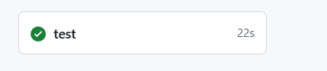
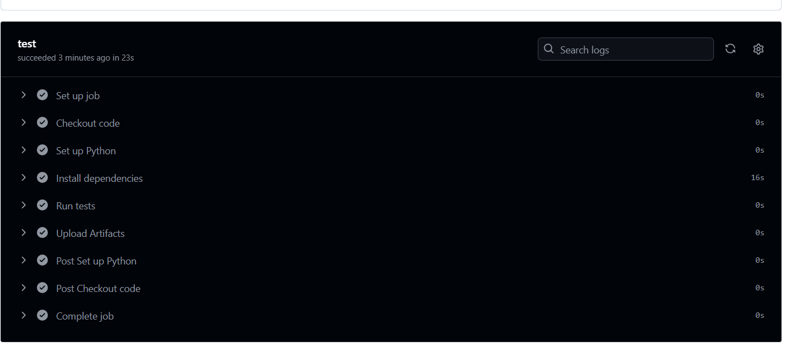
Рис.1. результат выполнения workflow.

Скрипт выполнил сводку наших действий и не обнаружил каких-либо проблем:
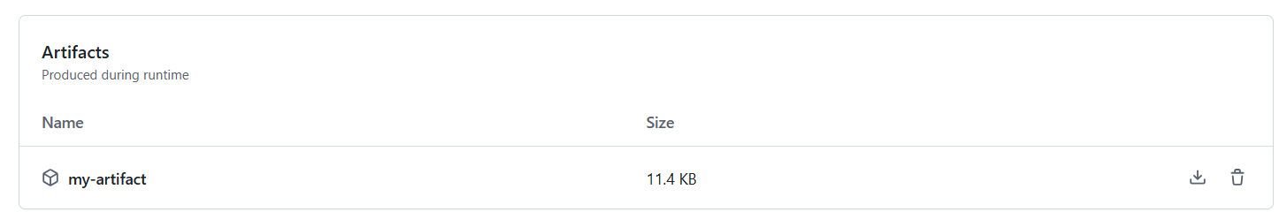

При успешном выполнении скрипта создается артефакт и html репорт:
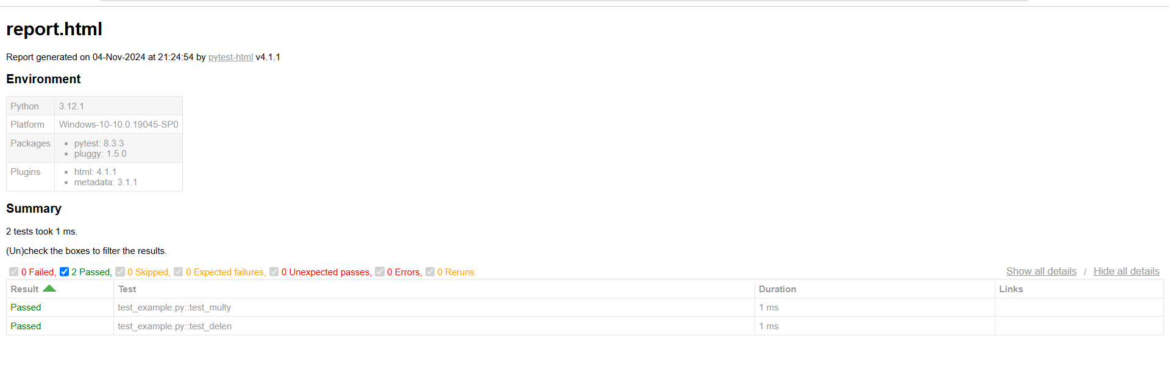
Рис.2. генерация html репорта.

https://github.com/anfnn/LABA3

